**EMAIL MARKETING**

# Mục đích

* Hệ thống cho phép quản lý fanpage, group trên facebook
* Hệ thống cho phép trích xuất địa chỉ email từ bình luận của bài đăng trong Fanpage, Group rồi insert vào bảng TBL_EMAIL
* Hệ thống cho phép gửi mail quảng bá tới khách hàng thong qua địa chỉ email trong bảng TBL_EMAIL

# Usecase

## Quản lý fanpage, group

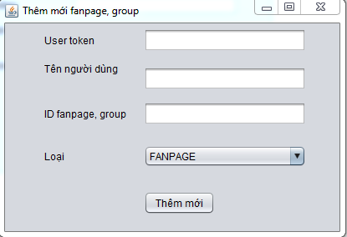

**Thao tác:**

Nhập mã truy cập của người dùng [User token]

Bắt buộc phải nhập ít nhất một thông tin [Tên người dùng] hoặc [ID fanpage, group] của fanpage hoặc group.

Lựa chọn [Loại] Fanpage hay Group

Click button [Thêm mới]

**Thực hiện:**

Hệ thống sẽ lấy thông tin từ form nhập liệu, nếu [ID fanpage, group] null thì lấy giá trị ID theo [Tên người dùng], insert dữ liệu vào bảng **TBL_FACEBOOK.** Trong đó nếu là trang trường type=FANPAGE, nếu là nhóm type=GROUP

## Thu thập địa chỉ email

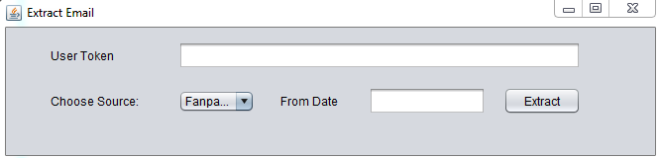

**Thao tác:**

Người dùng nhập [User Token]: là mã xác thực người dùng

Lựa chọn nguồn thu thập email từ fanpage hoặc nhóm [Choose Source

Nhập thời gian thu thập từ ngày cho đến ngày hiện tại [From Date]

Click button [Extract] để thực hiện

**Thực hiện:**

Lấy danh sách id của group (type=GROUP) và fanpage (type=FANPAGE) trong bảng **TBL_FACEBOOK.** Hiện tại dữ liệu từ 2 bảng này sẽ nhập tay qua giao diện

Hệ thống sẽ thu thập email và insert vào bảng **TBL_MAIL** để sử dụng chạy job gửi mail marketing đến tất cả mail trong CSDL: **email_marketing.db**

Thực hiện xóa dữ liệu bảng **TBL_MARKETING_DAILY** insert kết quả thu thập được theo format vào bảng **TBL_MARKETING_DAILY**

Id bài đăng| ngày đăng bài|nội dun| Nguồn thu thập fanpage hay group | Tên fanpage/group|số lượng mail thu thập được| danh sách email cách nhau bởi dấu phẩy. Sau này sẽ vào bảng này xem hôm nay có những bài đăng về chủ đề nào, những ai quan tâm để marketing theo chủ đề tránh spam. Sau này nếu số lượng bài đăng lớn thì sẽ ưu tiên gửi đến bài đăng nào để lại nhiều email hơn.

## Gửi email quảng bá

# CSDL